CORZONESO

Grosses Dorfhaus zum Ausbauen

oder mit Garten an schöner Aussichtslage

…………………………………………….…………..……………….…………..……………..……………………..……….

casa grande da ristrutturare

con giardino e bella vista

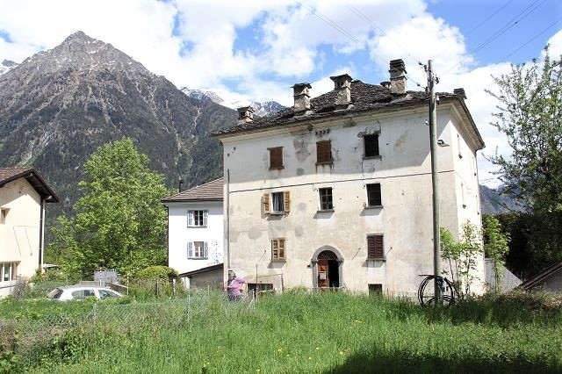

4180/3274

Fr. 200‘000.--

Standort | Umgebung

Eckdaten | Ausstattung

Wohnfläche: ca. 400m2
Grundstückfläche: ca. 539m2
Etagen: 5
Baujahr: 1900
Renovationen: nein
Zustand: zu renovieren
Dusche/ WC: 2
Zweitwohnsitz: ja, möglich
Heizung: keine
Keller: ja
Parkplätze: zu erstellen

6722 Corzoneso, Zona Cumiasca

Region: Bleniotal
Lage: sehr sonnig und ruhig
Aussicht: sehr schöne Aussicht
Schulen: in den Nachbargemeinden
Einkauf: in den Nachbargemeinden
öffentlicher Verkehr: ja
Distanz nächste Stadt: 38km
Distanz Autobahn: 16km

Beschreibung

Dieses stattliche grosse Dorfhaus liegt an sehr sonniger Aussichtslage in Corzoneso/Cumiasca im mittleren Bleniotal.

Das um 1900 von Emigranten erbaute grosse Haus befindet sich in seiner Grundstruktur noch in gutem Bauzustand. Der Innenausbau muss vollständig neu erfolgen. Es ergeben sich nach dem Umbau verschiedene Nutzungsmöglichkeiten wie Generationenhaus, Mehrfamilienhaus mit mehreren kleinen Wohneinheiten, Pension oder B + B sowie Feriendomizil.

Im Kellergeschoss sind vier Kellerräume eingebaut. Im Erdgeschoss befinden sich Küchen und Esszimmer. In den drei Obergeschossen gibt es je vier Zimmer und ein grosser Estrichraum könnte allenfalls auch noch ausgebaut werden. Ein herrlicher Ausblick erstreckt sich ins Tal und auf die umliegenden Berge.

Gegenüber der Strasse befindet sich eine Wiesenparzelle von 291 m2 Fläche mit verschiedenen Nutzungsmöglichkeiten.

Die Liegenschaft ist gut mit dem Auto erreichbar. Eigene Parkplätze könnten erstellt werden. In nächster Nähe befindet sich die Bushaltestelle mit Verbindung nach Biasca zur Bahnstation der Gotthardbahn. Die Fahrt zur Autobahn A2 dauert 20 Minuten. Die Städte Lugano und Locarno mit ihren Seen sind 50 Minuten entfernt. In den Nachbardörfern sind Einkaufsmöglichkeiten und die Schulen.

Das Ski- und Wandergebiet Nova Nara in Leontica liegt in 2 km. Das Skigebiet Campo Blenio und das neue internationale Langlaufzentrum in Campra sind 25 Minuten entfernt.

Highlights

- Historisches Dorfha
- Eigener Garten
- sehr ruhige, sonnige Aussichtslage auf Berge und ins Tal
- Bushaltestelle vor dem Haus

Dati salienti | Attrezzature

Superficie abitabile: ca. 400m2
Superficie del terreno: ca. 539m2
Pavimenti: 5
Anno di costruzione: 1900
Ristrutturazioni: no
Condizione: da ristrutturare
Doccia/ WC: 2
seconda casa: sì, possibile
Riscaldamento: nessuno
Seminterrato: sì
Posti auto: da creare

Posizione | Dintorni

6722 Corzoneso, Zona Cumiasca

Regione: Valle di Blenio
Posizione: molto soleggiata e tranquilla
Vista: vista molto bella
Scuole: nelle comunità vicine
Acquisti: nei comuni limitrofi
trasporto pubblico: sì
Distanza città successiva: 38km
Distanza autostrada: 16km

Descrizione dell’immobile

Questa imponente casa di paese di grandi dimensioni è situata in posizione molto soleggiata e panoramica a Corzoneso/Cumiasca, nella centrale Valle di Blenio.

La grande casa, costruita intorno al 1900 da emigranti, è ancora in buone condizioni nella sua struttura di base. L'interno deve essere completamente ricostruito. Dopo la conversione, ci sono diversi possibili usi come casa generazionale, condominio con diverse piccole unità abitative, pensione o B + B e casa di vacanza.

Nel seminterrato sono installate quattro cantine. Al piano terra ci sono cucine e sale da pranzo. Nei tre piani superiori ci sono quattro stanze ciascuna e, se necessario, si potrebbe ampliare una grande sala per il massetto. Una vista meravigliosa si estende sulla valle e sulle montagne circostanti.

Di fronte alla strada c'è un appezzamento di 291 m2 di prato con vari usi.

La struttura è facilmente raggiungibile in auto. Potrebbero essere creati dei parcheggi propri. Nelle immediate vicinanze si trova la fermata dell'autobus con collegamento a Biasca e alla stazione ferroviaria della linea ferroviaria del Gottardo. Il viaggio verso l'autostrada A2 dura 20 minuti. Le città di Lugano e Locarno con i loro laghi sono a 50 minuti di distanza. Nei villaggi vicini ci sono negozi e scuole.

Il comprensorio sciistico ed escursionistico di Nova Nara a Leontica si trova a 2 km di distanza. Il comprensorio sciistico di Campo Blenio e il nuovo centro internazionale di sci di fondo di Campra sono a 25 minuti di distanza.

momenti salienti

- Casa storico con un sfruttamento interessante
- Giardino proprio
- Posizione tranquilla, soleggiata con bella vista sulle montagne e nella valle
- Trasporto pubblico vicino
Eingangsbereich und EG/ 1.OG zona entrata e PT/1°piano

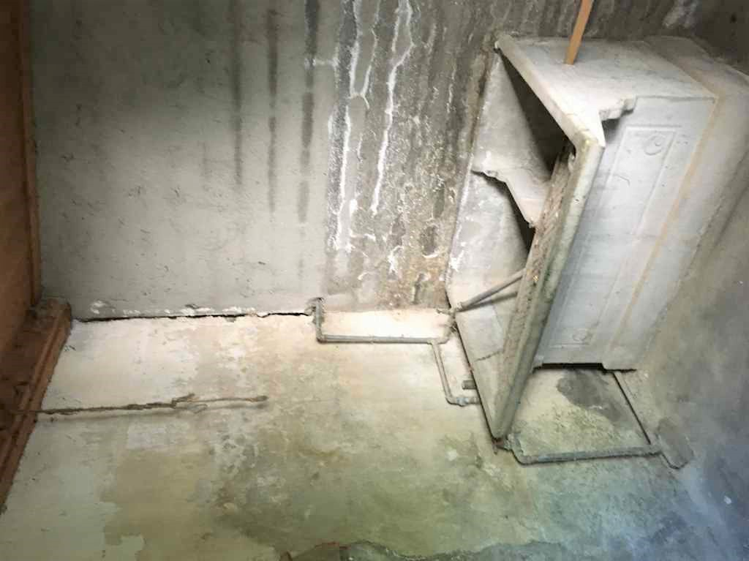

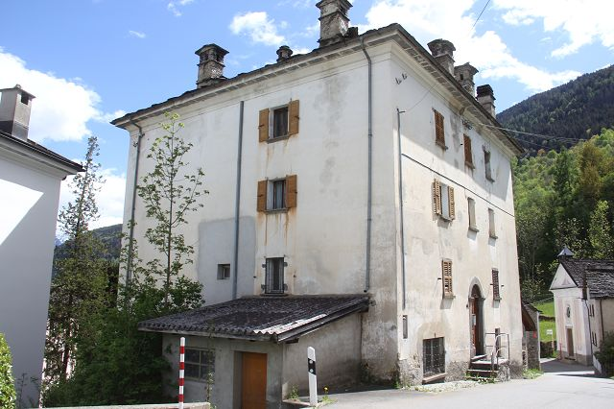

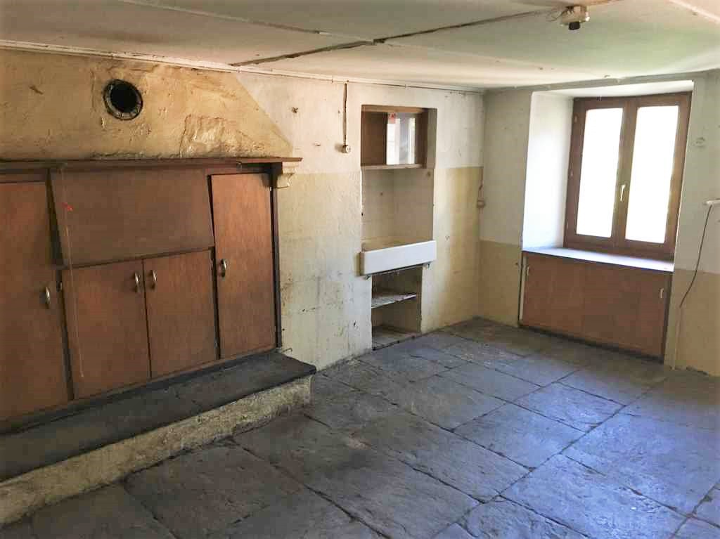
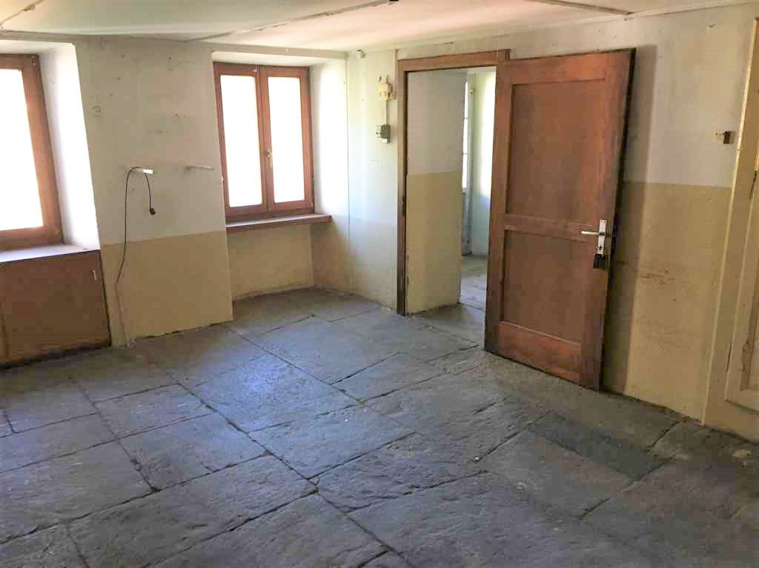

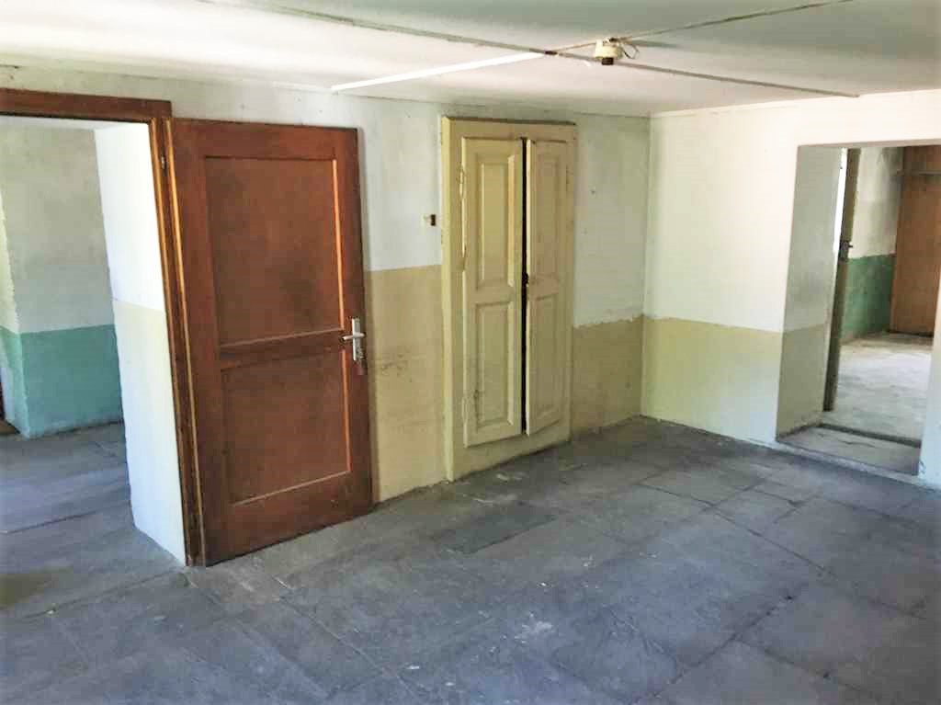
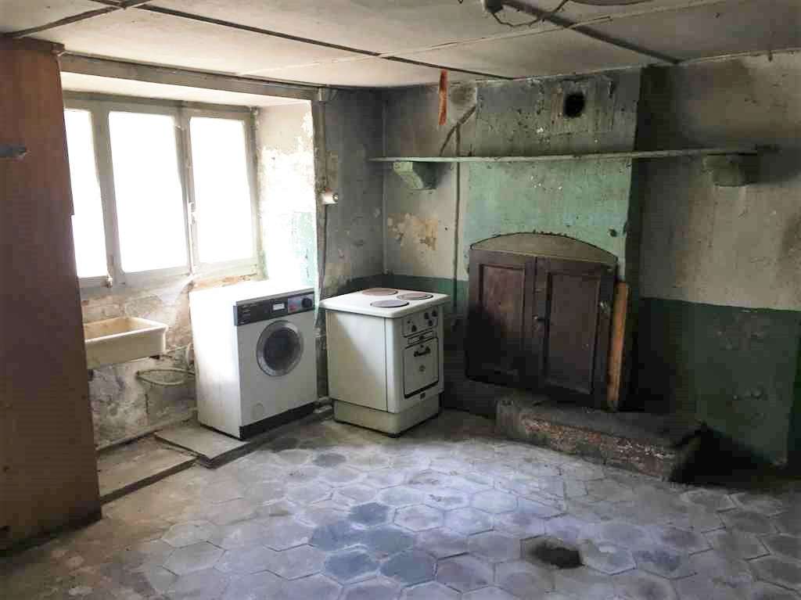

2.OG 2°piano
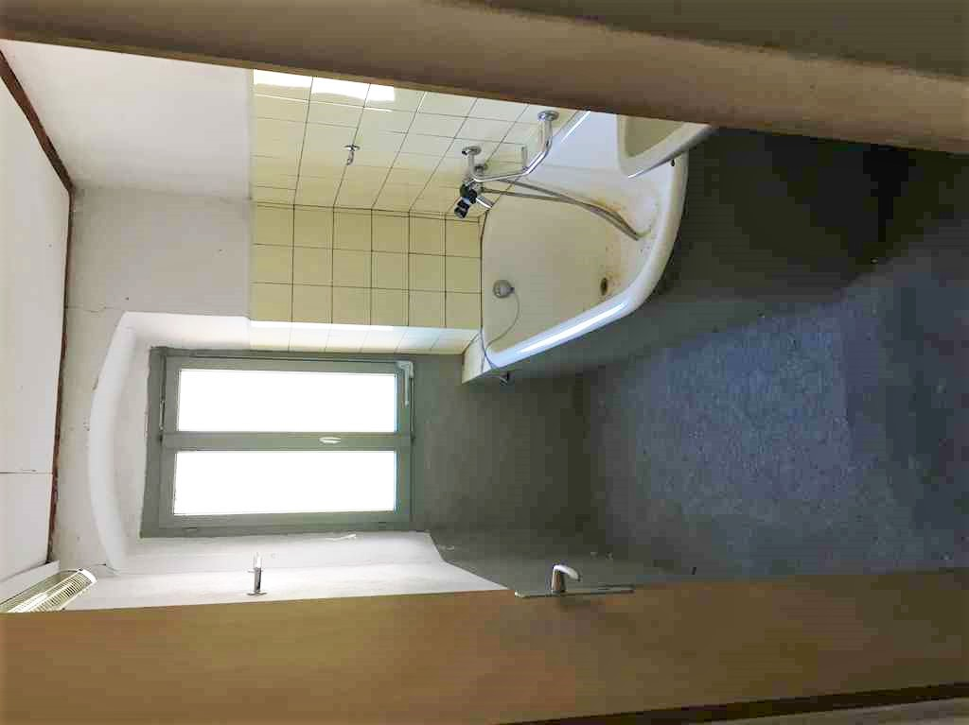

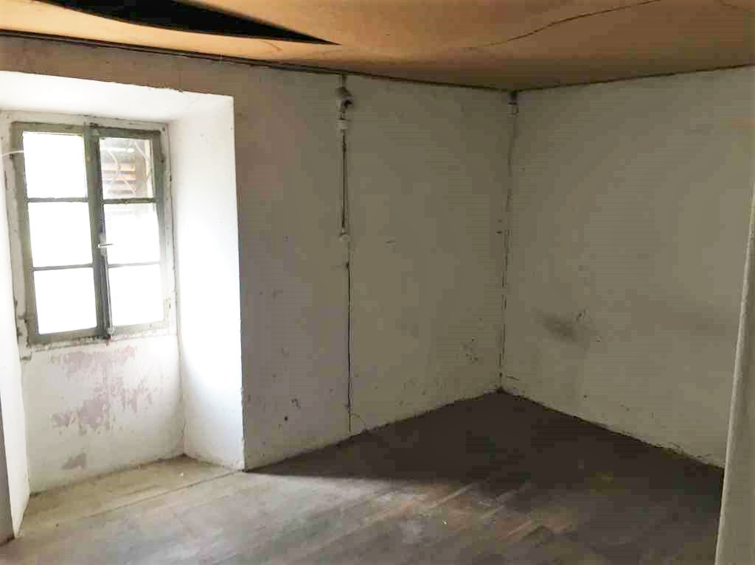

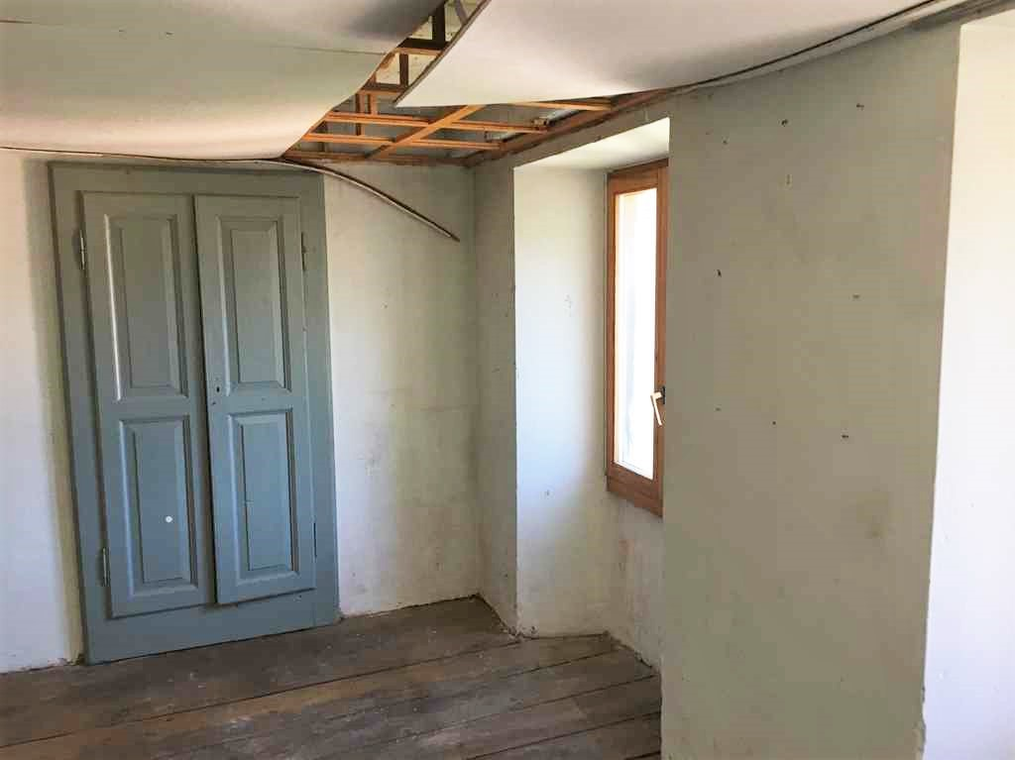

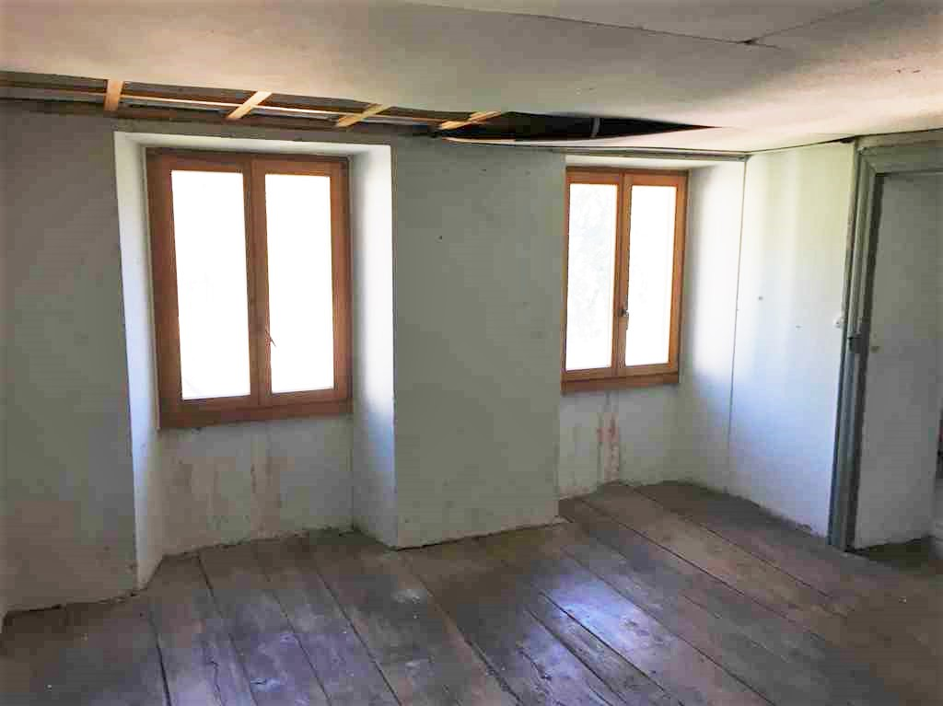

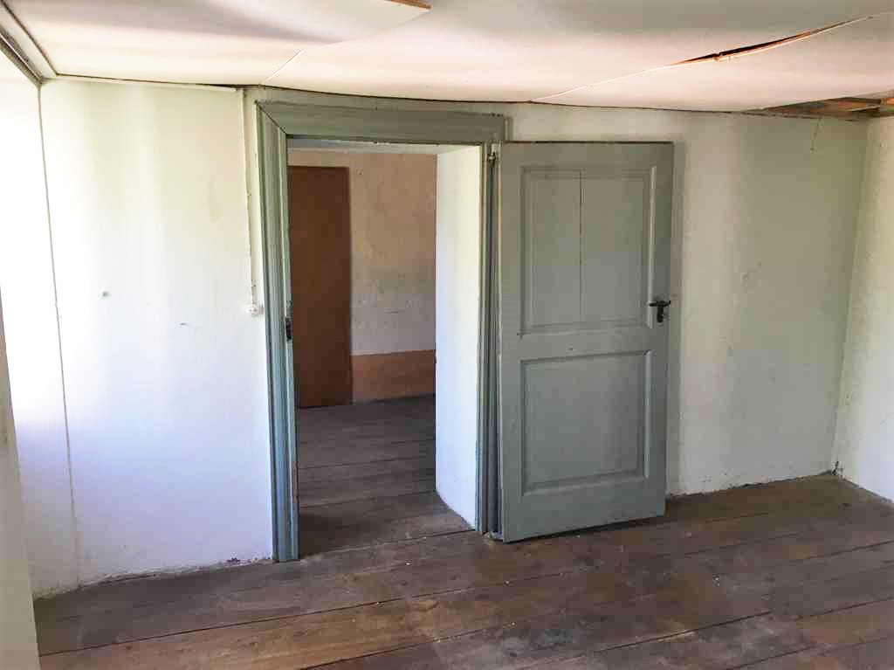
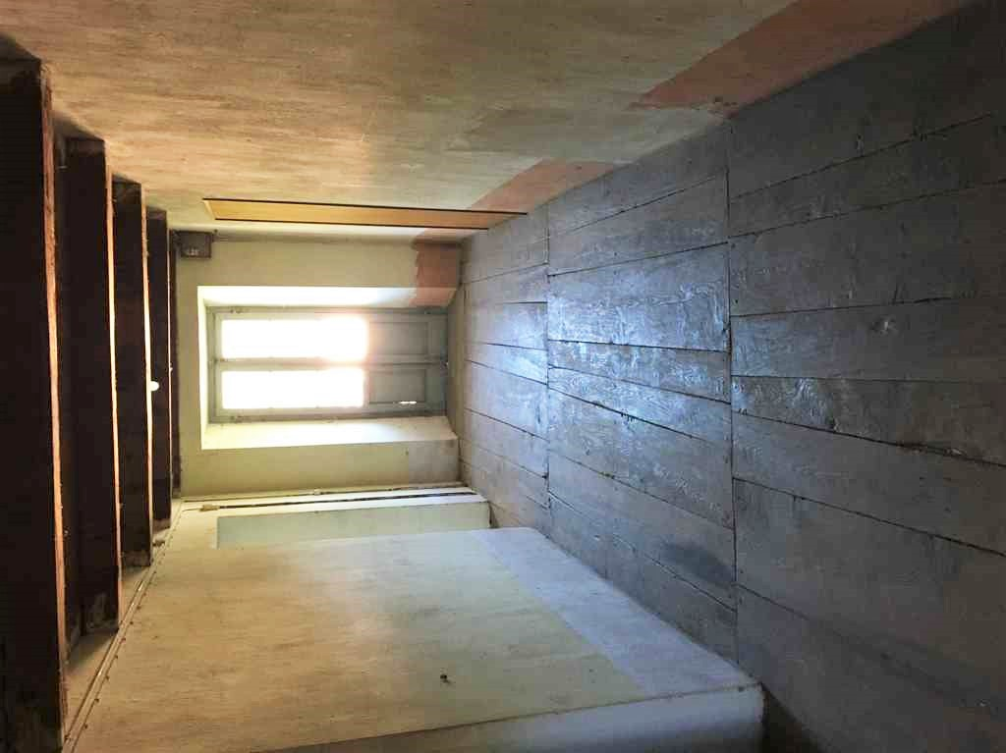

3.OG 3°piano
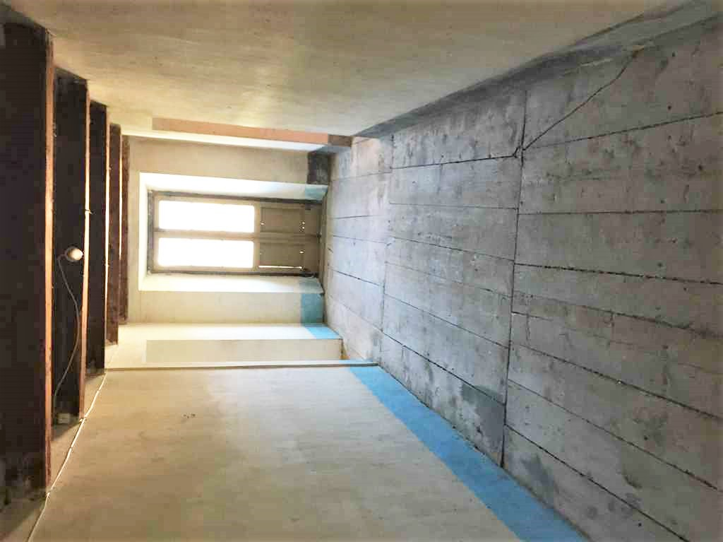

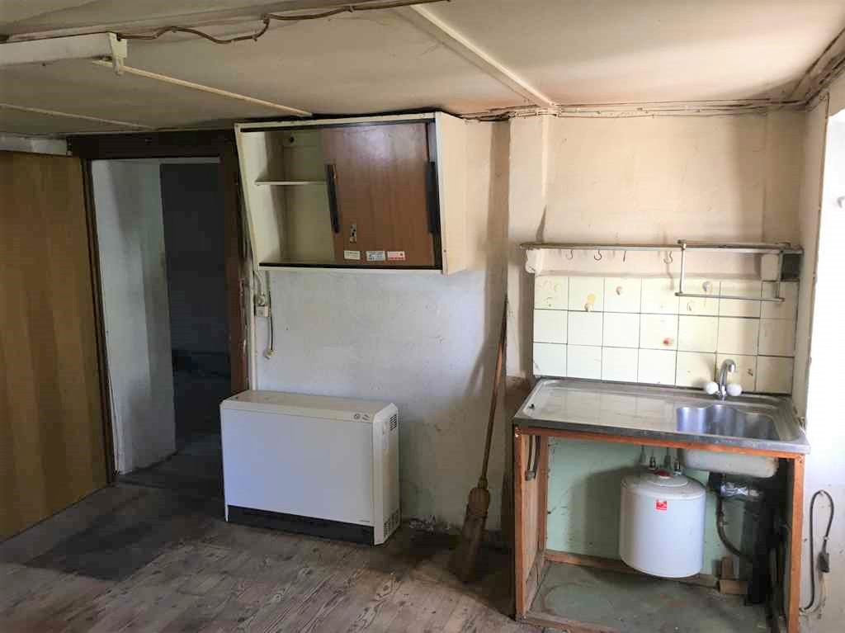

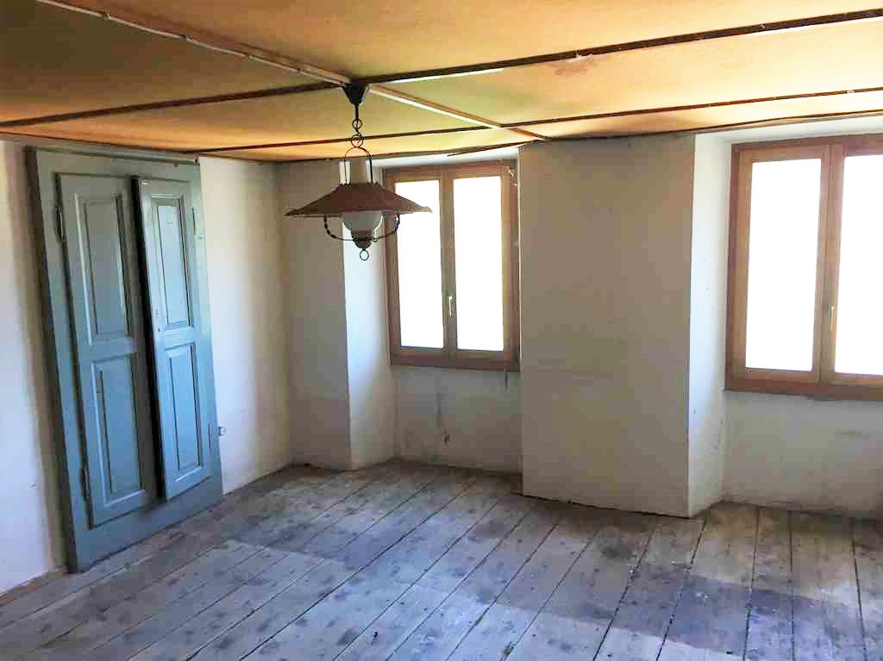
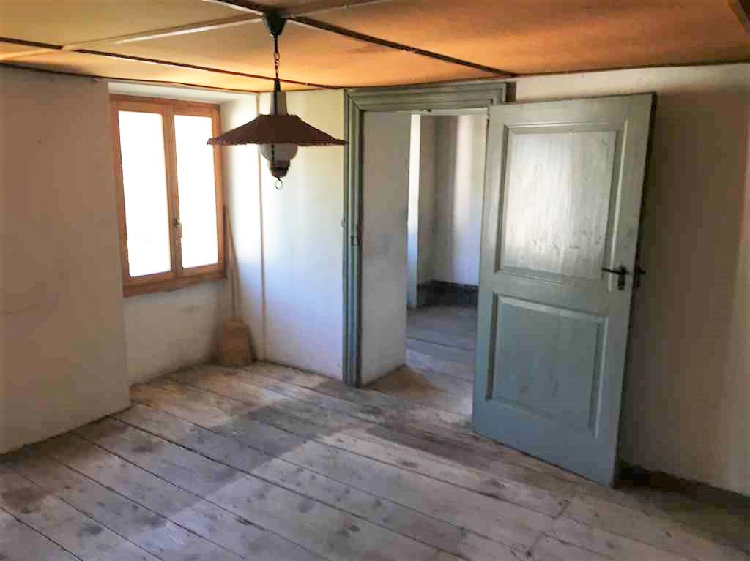

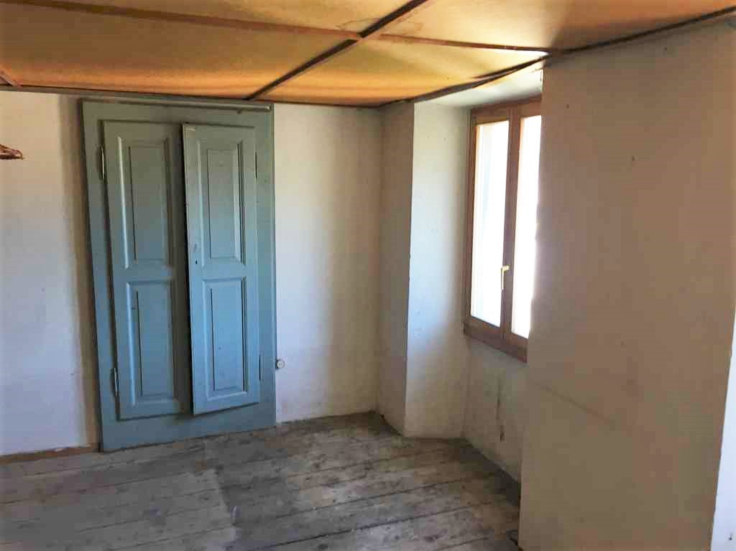
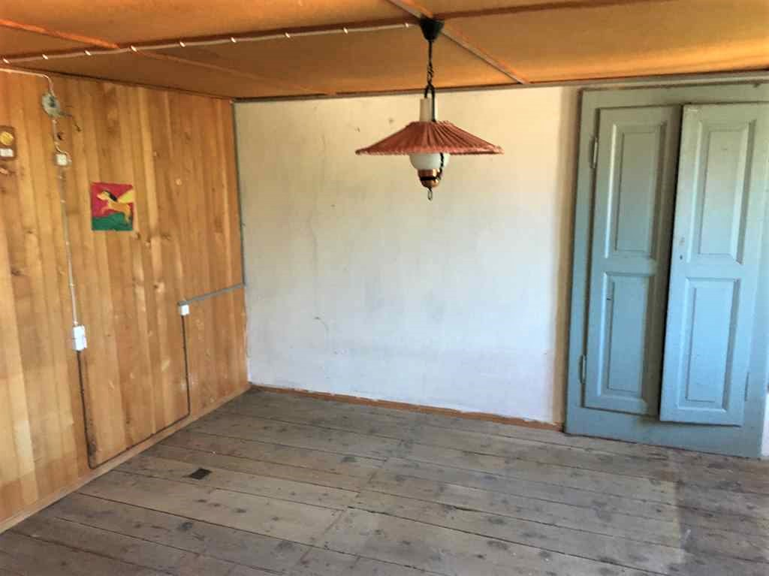

4.OG 4°piano
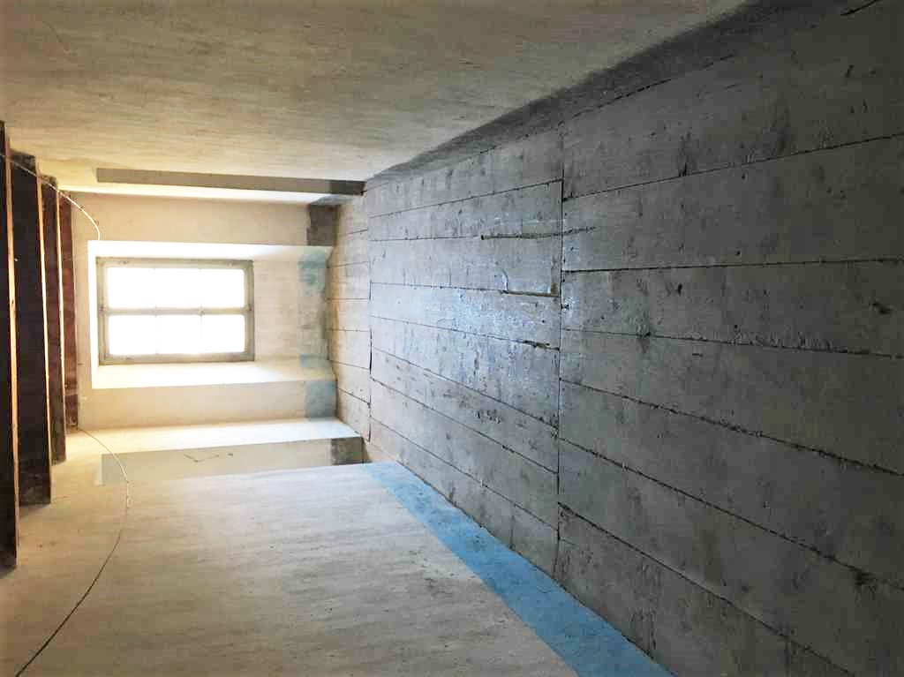

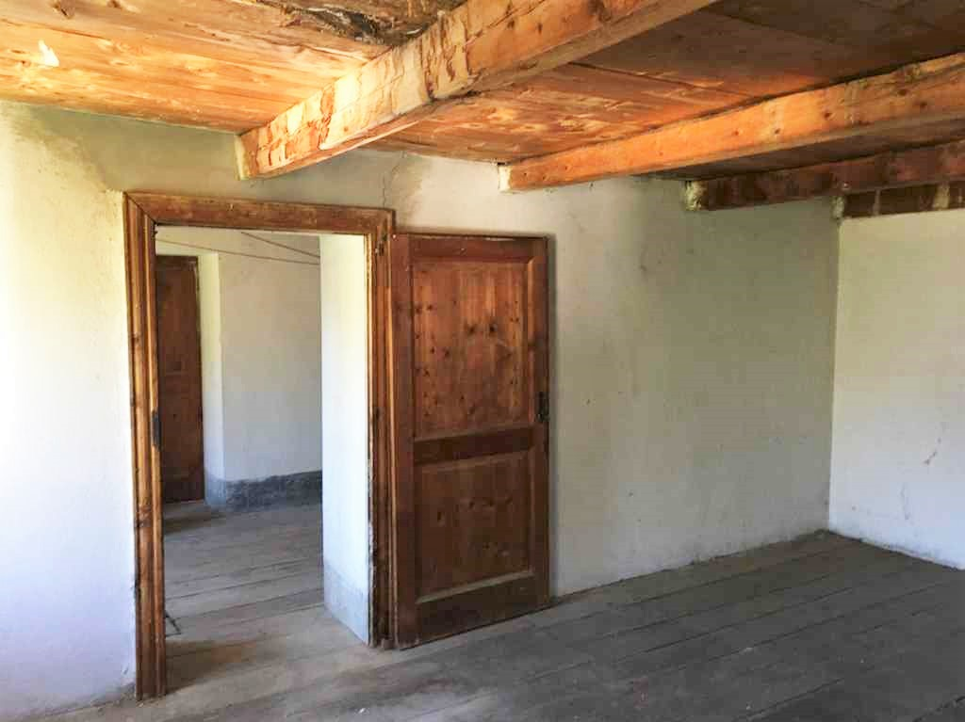

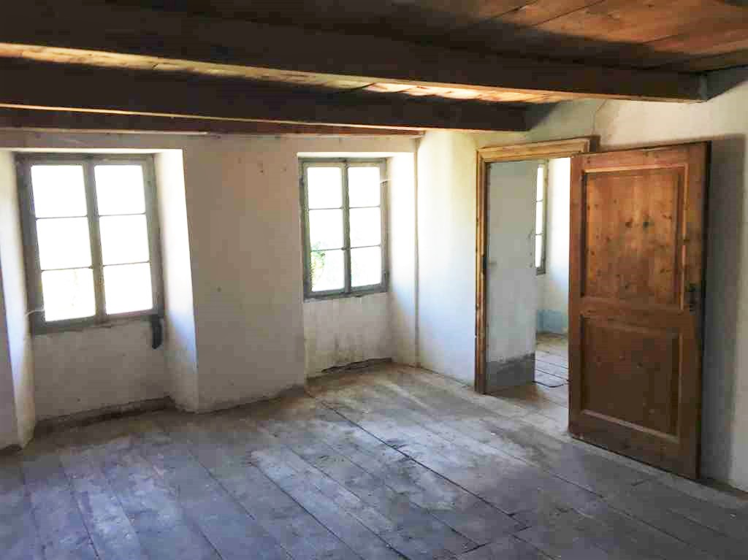
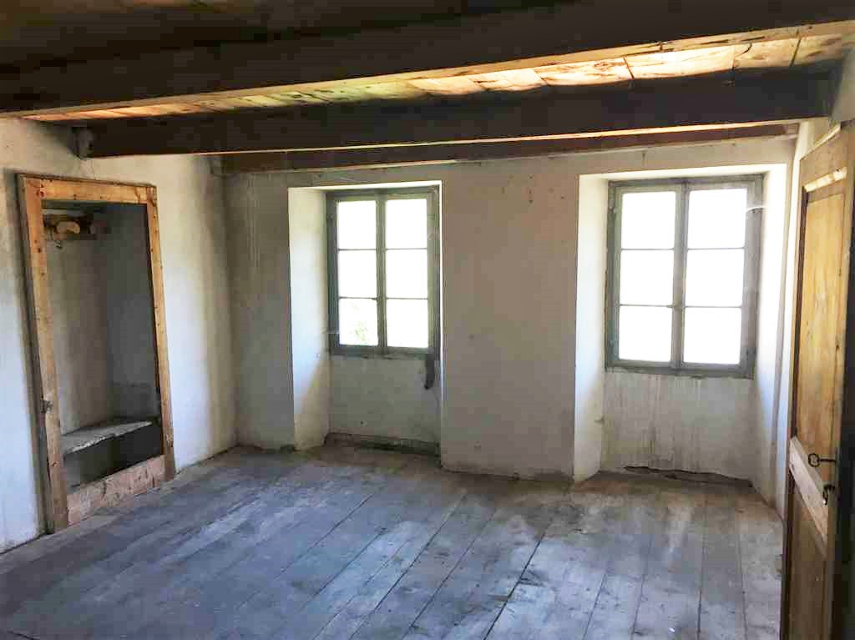

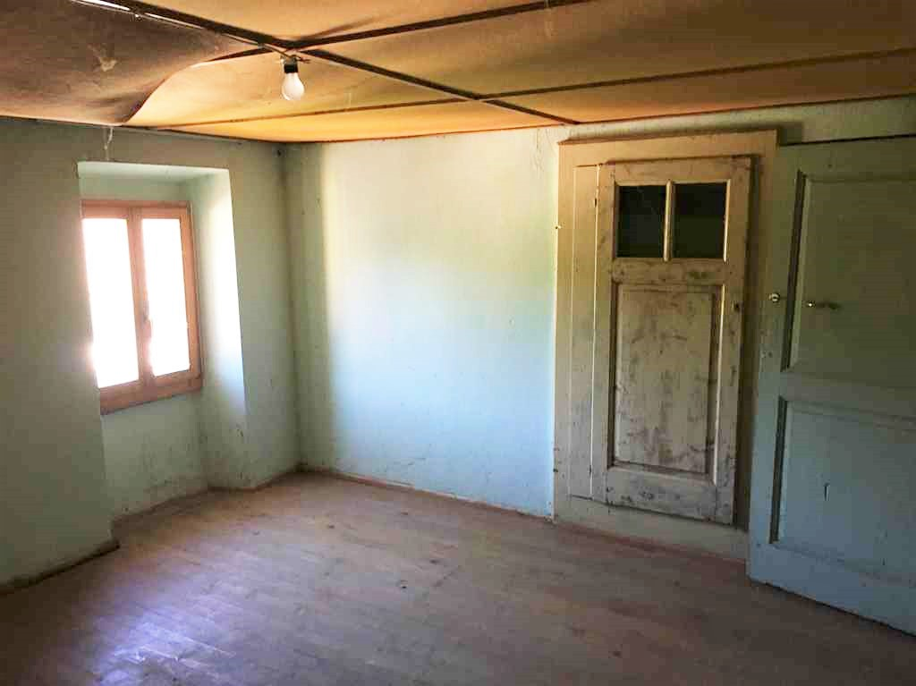
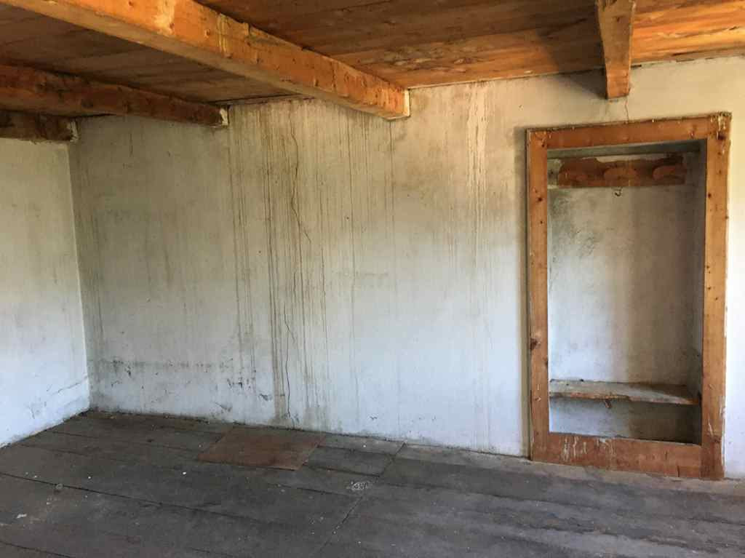

Kellerräume und Estrich cantina e solaio
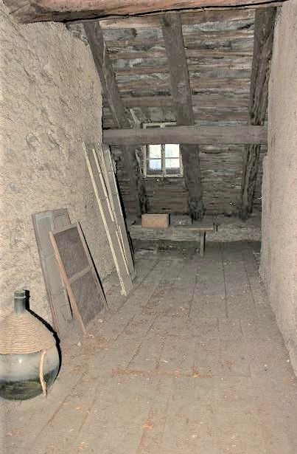
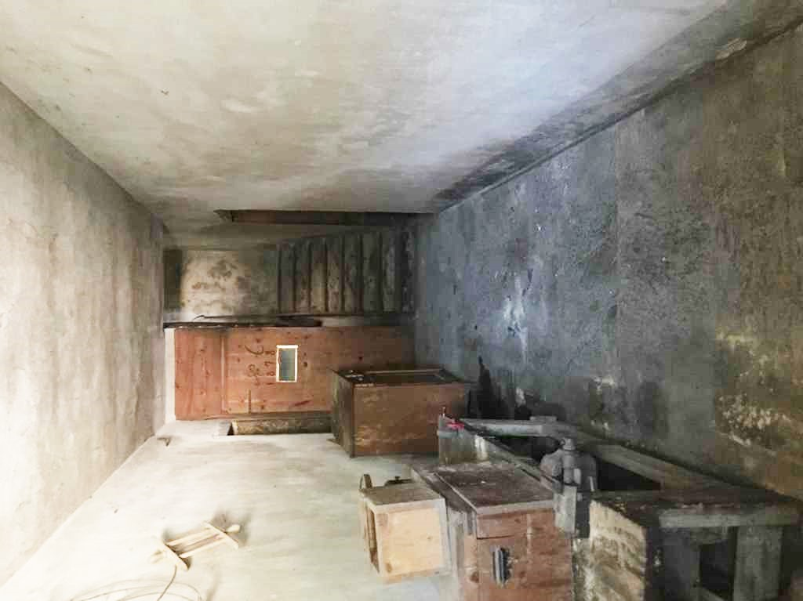

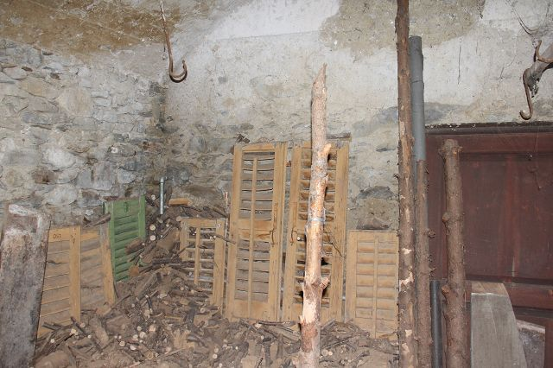
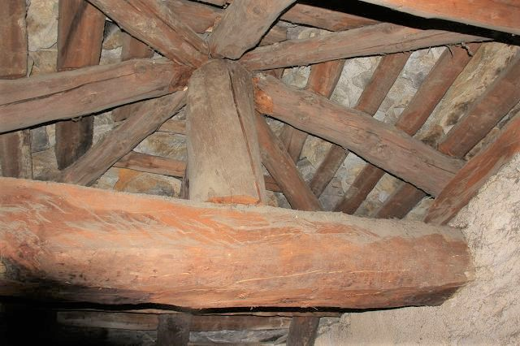

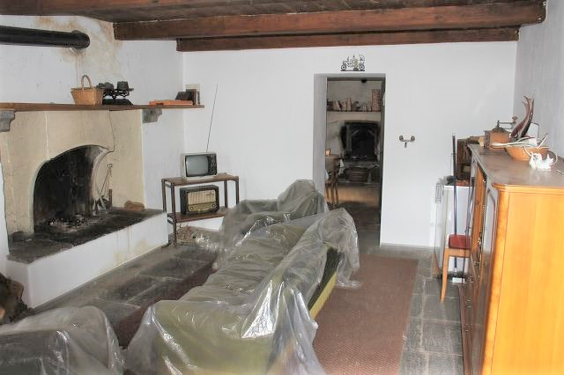

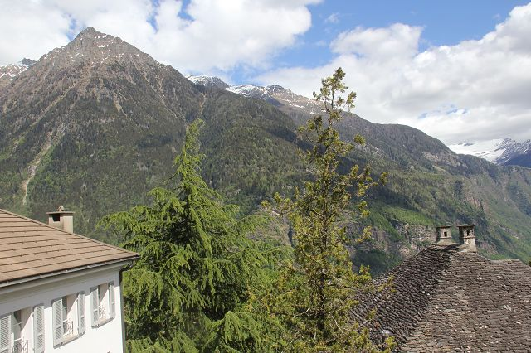

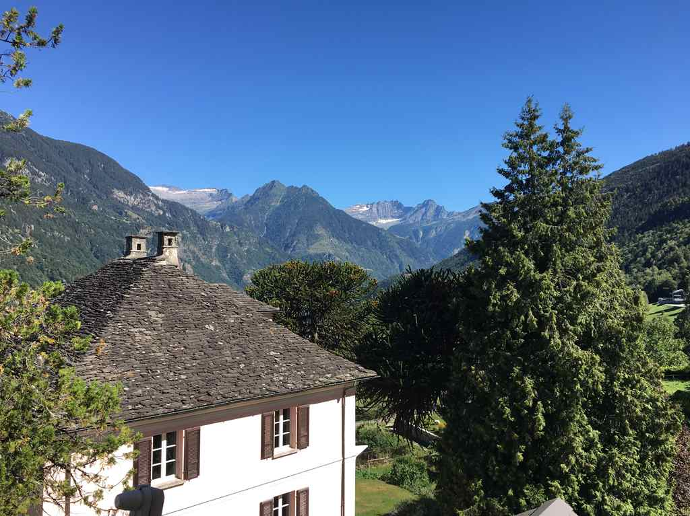

TICINO | Ascona

Garten und Ansichten giardino e la casa

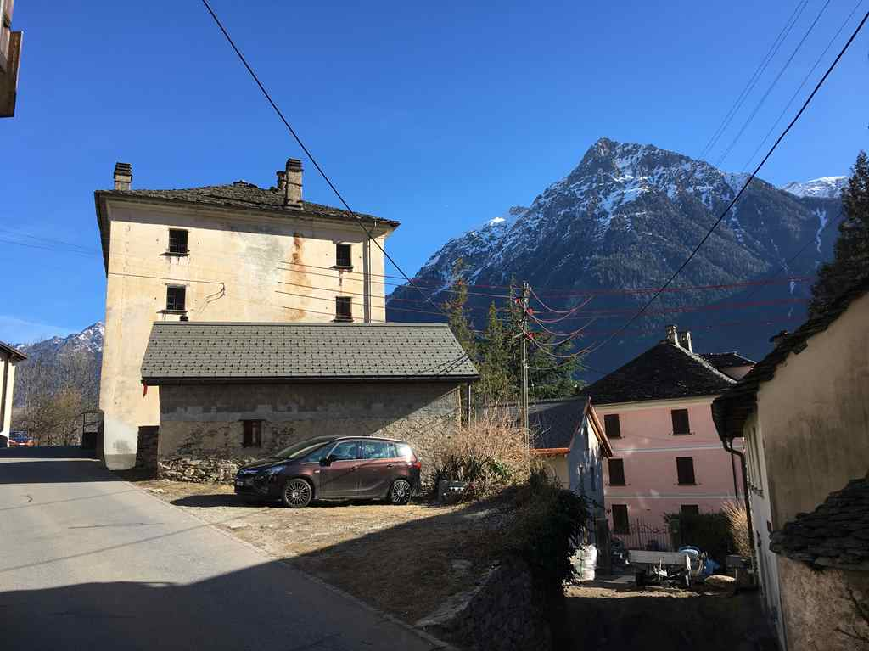
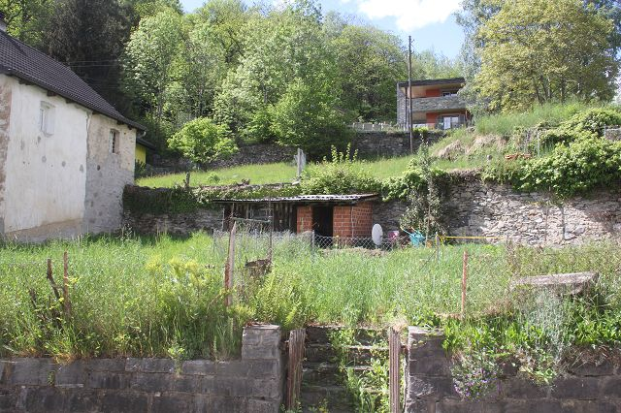

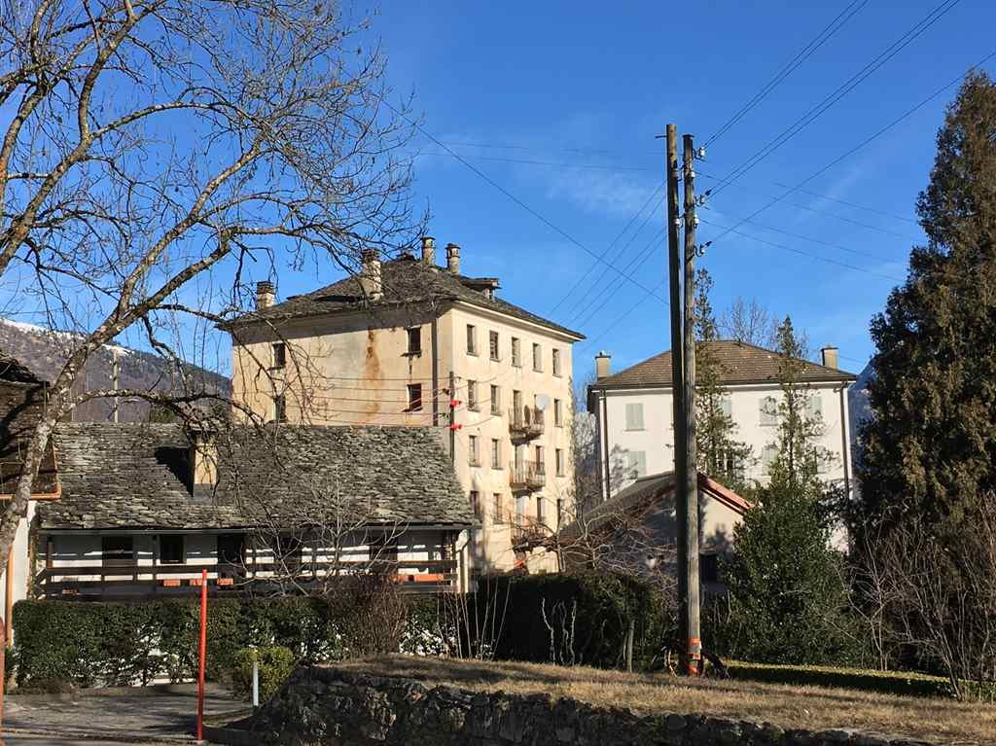
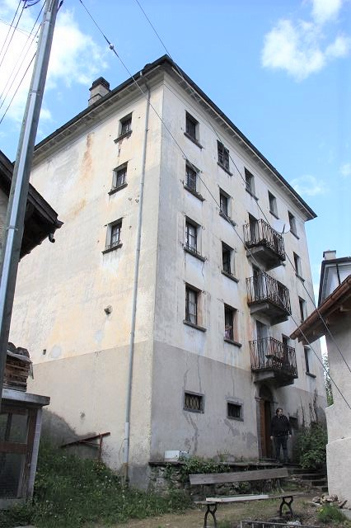

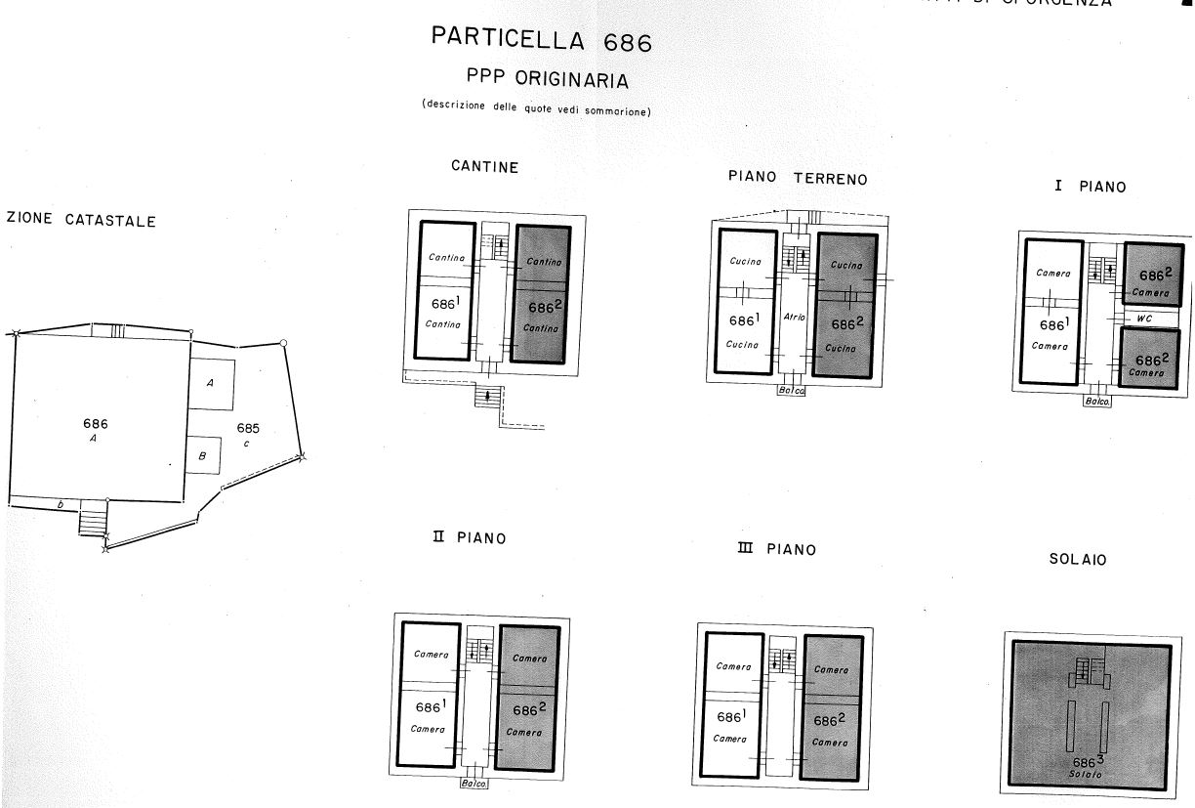

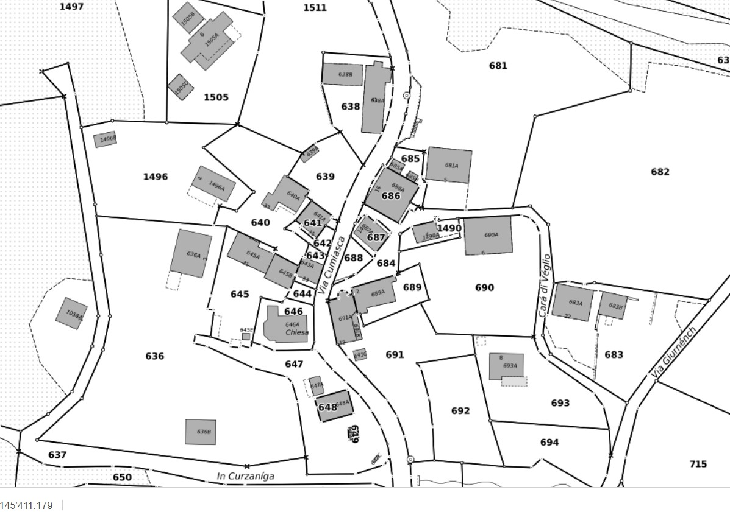

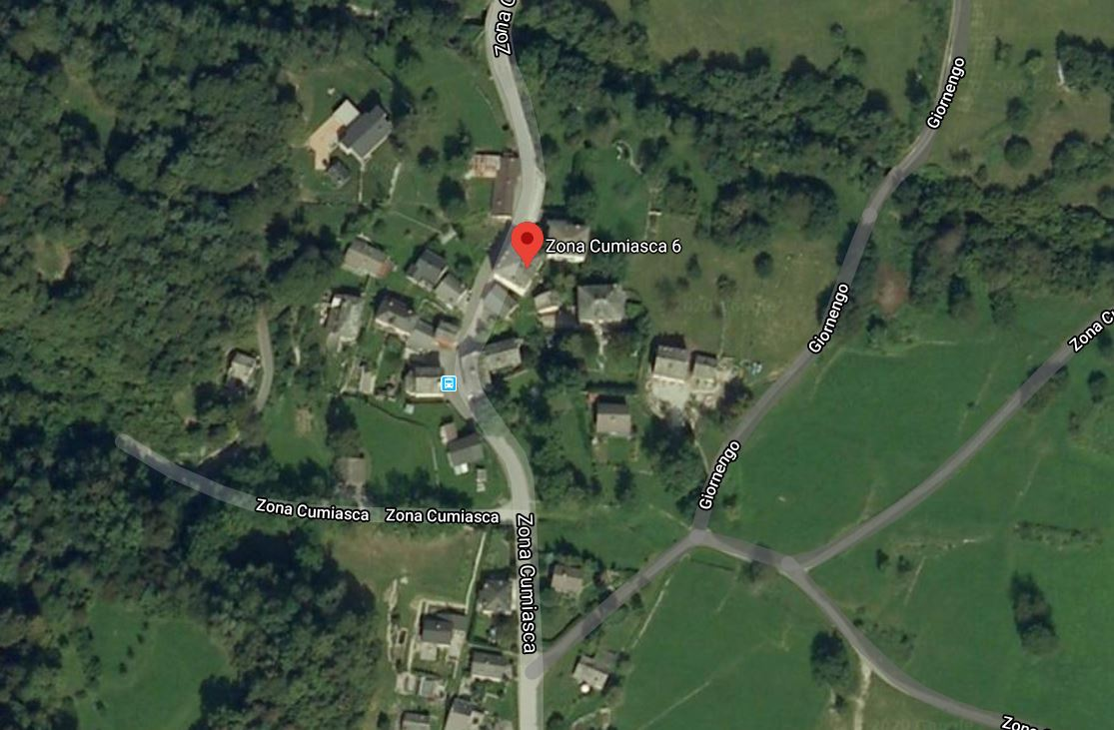

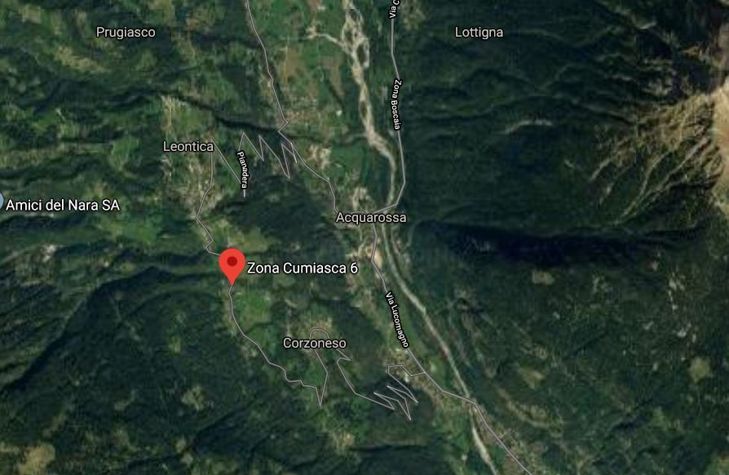

TICINO | Ascona

TICINO | Corzoneso

